Faculdade de Ciências Farmacêuticas -UNESP

Araraquara

Lapdesf - Laboratório de Pesquisa e Desenvolvimento de Fármacos

**Relatório Científico: Período 01/10/2016 a 31/07/2017**

**Bolsa TT-5 Fapesp – Processo 2015/12753-9**

**Maciel Escudero Bombonato**

**2017**

**Atividades desenvolvidas no período: 01/08/2015 a 30/10/2016**

* Criaçao do sistema Quiron;
* Configuraçao do servidor;
* Implantaçao e Hospedagem do sistema no servidor da FCF/UNESP;
* Treinamento dos docentes e alunos para alimentar os dados;

**Atividades desenvolvidas no período: 01/10/2016 a 31/07/2017**

* Melhora e aumento da robustez do sistema e o desenvolvimento de rotinas específicas, conforme solicitado pelos coordenadores do laboratório;
* Alimentação dos dados pelos docentes e alunos;
* Verificação e correção de erros do sistema encontrados durante a fase de alimentação;
* Implantação final para visualização para o publico e interação com outros laboratórios;

**Sumário**

**Resumo** 6

1. Estrutura do projeto 7

1.1. Plataforma Apolo 7

1.1.1. Banco de Dados 8

1.1.2. Estruturação das Entidades 10

1.1.3. Frameworks e componentes utilizados 11

1.2. Projeto Quiron 12

1.2.1. Banco de dados 13

1.2.2. Estrutura de Entidades 13

1.2.3. Frameworks e componentes utilizados 14

2. Escopo do projeto 15

2.1. Funcionalidades específicas da plataforma Apolo 15

2.1.1. Gerenciamento de Laboratórios 15

2.1.1.1. Listar laboratórios 16

2.1.1.2. Criar laboratórios 17

2.1.2. Gerenciamento de Grupos de Permissão de Acesso 18

2.1.2.1. Listar Grupos de Permissão de Acesso 19

2.1.2.2. Criar Grupo de Permissão de Acesso 20

2.1.3. Gerenciamento de Usuários 21

2.1.3.1. Listar Usuários 22

2.1.3.2. Criar Usuário 23

2.1.4. Visualizar a trilha de auditoria 24

2.2. Funcionalidades do projeto Quiron 25

2.2.1. Gerenciamento de Categorias 25

2.2.2. Gerenciamento de Ensaios biológicos 26

2.2.3. Gerenciamento de Compostos 27

2.2.3.1. Listar Compostos 29

2.2.3.2. Visualizar Compostos 29

2.2.3.3. Editar estrutura química de composto 32

**Figuras**

Figura 1: Modelo Entidade Relacionamento Apolo 9

Figura 2: Modelo Entidade Relacionamento Quiron 13

Figura 3: Listar Laboratórios 16

Figura 4: Criar Laboratório 17

Figura 5: Listar Grupos de Permissões 20

Figura 6: Criar Grupo de Permissões 21

Figura 7: Listar Usuários 23

Figura 8: Criar Usuário 24

Figura 9: Trilha de Auditoria 25

Figura 10: Listar Categorias 26

Figura 11: Criar Ensaio Biológico 27

Figura 12: Listar Compostos 29

Figura 13: Visualizar Composto – Identificação 1 30

Figura 14: Visualizar Composto – Identificação 2 31

Figura 15: Visualizar Composto – Caracterização Estrutural 1 31

Figura 16: Visualizar Composto – Caracterização Estrutural 2 32

Figura 17: Componente de edição de Estrutura Química 33

**Resumo**

O aumento do número de compostos inéditos obtidos pelo Lapdesf tem crescido substancialmente todos os anos. Os compostos possuem muitas vezes núcleo químico comum e, na sua maioria, mais de uma atividade biológica. Muitas informações no laboratório são perdidas, gerando retrabalho e desperdício de tempo. A criação de um sistema de controle de dados acessível pela internet é de imensa importância, assim, o objetivo do projeto **QUIRON** é disponibilizar uma plataforma para que os pesquisadores possam armazenar, consultar e colaborar entre si no desenvolvimento de fármacos. Neste período relativo ao presente relatório o sistema QUIRON foi criado embasado na plataforma Apolo, utilizando metodologia ágil Scrum, que consiste no faseamento do projeto e constante contato do desenvolvedor com o pesquisador. O sistema Quiron foi hospedado e configurado em um servidor cedido pela Faculdade de Ciências Farmacêuticas de Araraquara e possibilita a inclusão de dados como estrutura de substâncias, caracterização estrutural, propriedades físico-químicas, modelos de ensaios biológicos, entre outros, de forma categorizada. Com este projeto é possível encontrar fármacos já desenvolvidos pelo laboratório.

# Estrutura do projeto

O projeto Quiron foi desenvolvido sobre a plataforma Apolo, onde, foram realizados ajustes, correções de erros e implantadas as necessidades específicas do projeto. O sistema Quiron foi hospedado em um servidor cedido pela Faculdade de Ciências Farmacêuticas de Araraquara

Esta sessão irá detalhar os pontos existentes na plataforma Apolo e no projeto Quiron, separando de forma que demonstre as funcionalidades herdadas da plataforma Apolo que foram customizadas para o projeto Quiron e as especificamente criadas para o projeto Quiron.

# Plataforma Apolo

A plataforma Apolo é um projeto pessoal desenvolvido por Maciel Escudero Bombonato em 2012 e está disponível no endereço <https://github.com/macielbombonato/apolo>.

Esta plataforma oferece uma base arquitetural e alguns componentes pré-preparados para que o desenvolvimento do sistema ganhe tempo e robustez no que diz respeito a testes e criação/utilização componentes.

Os componentes oferecidos pelo projeto são:

* Controle completo de Usuários;
* Controle de acesso (login e permissão de acesso à componentes do sistema);
* Controle completo de grupos de permissão de acesso;
* Gerenciamento de upload e download de arquivos;
* Gerenciamento de segurança;
* Sistema de envio de e-mails;
* Mecanismo de lembrete de senha;
* Mecanismo de encriptação de texto (para armazenamento de senhas e criação de chaves de lembrete de senha);
* Mecanismo de log de auditoria (controla quais registros foram alterados e por quem);
* Modelos de tela para agilizar o desenvolvimento da interface visual do sistema;

Como a plataforma Apolo é um projeto pessoal e não possui uma entidade financiadora para seu desenvolvimento, acaba tendo uma estrutura de testes e de uso limitada. Estes testes foram trabalhados mais minunciosamente no projeto Quiron para que o produto final entregue atenda plenamente as necessidades dos usuários.

A plataforma Apolo estava na versão 4.1 quando foi realizada a cópia de código para que o projeto Quiron fosse iniciado. Melhorias realizadas na plataforma Apolo após este início não são incorporadas ao projeto Quiron, fazendo assim com que seja necessário um desenvolvimento a parte sempre que algo novo ou correção na estrutura do Apolo seja necessário.

Após esta cópia, a plataforma Apolo e o projeto Quiron possuem seus códigos totalmente separados, permitindo inclusive que detalhes da plataforma sejam alterados caso seja necessário.

Durante o projeto Quiron alguns ajustes de envio de e-mail (por exemplo) foram alterados especificamente para este projeto.

# Banco de Dados

Abaixo temos um modelo de entidade relacionamento que representa a estrutura relacionada a plataforma Apolo.

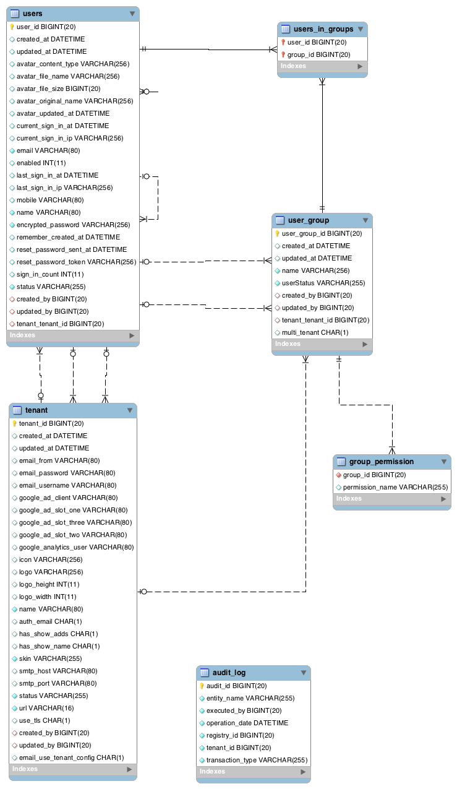

Figura 1: Modelo Entidade Relacionamento Apolo

A plataforma Apolo já define as seguintes tabelas:

* Users;
* Users_in_groups;
* User_group;
* Group_permission;
* Tenant;
* Audit_log;

Com elas é possível cadastrar Laboratórios (Tenant), usuários (users), grupos de permissão de acesso (user_group), definir quais são as permissões de acesso dadas para participantes de um grupo (group_permission), de quais grupos de permissão que cada usuário participa (users_in_groups) e acompanhar a trilha de auditoria criada pelo sistema para cada alteração realizada nestes registros (audit_log);

# Estruturação das Entidades

A entidade principal da plataforma Apolo é o Tenant que para o projeto Quiron está sendo considerado/chamado de Laboratório.

A esta entidade, são ligadas as demais, como por exemplo, usuários, grupos de permissão de acesso e as demais entidades que venham a ser criadas.

As demais entidades do sistema também são ligadas a entidade usuários para que seja possível controlar quem foi o criador de cada registro no banco e quem foi o último usuário a alterar aquele registro. Para detalhamentos de todas alterações realizadas em um registro, a tabela de log de auditoria deve ser consultada.

Esta tabela fica separada das demais do sistema (sem ligações por índices ou qualquer outro tipo de ligação “física”). Isso para que um registro de log não interfira no funcionamento do sistema e também para que registros possam ser excluídos do sistema sem que seus logs sejam perdidos.

Permissões de acesso de um usuário são controlados por grupos, ou seja, um usuário administrador do sistema cria um grupo de permissão e a este associa-se uma ou mais permissões específicas, como por exemplo, criar usuários, listar usuários, remover usuários e assim por diante. Quando um usuário é criado, a ele pode ser associado um ou mais grupos de permissão de acesso, fazendo assim com que o usuário tenha no final o acumulo de todas permissões que cada grupo possui. Isso definirá qual a possibilidade de navegação que o usuário possui no sistema.

# Frameworks e componentes utilizados

O desenvolvimento de aplicativos web em Java, hoje em dia, é acelerado pelo uso de diversos frameworks. Para a plataforma Apolo um grupo de frameworks foram previamente definidos para adiantar ainda mais o desenvolvimento de sistemas feitos sobre ele.

Abaixo segue uma lista resumida com os principais frameworks utilizados:

* Spring;
  + Gerenciamento de componente criados em memória, injeção de dependências, dentre outras funcionalidades;
* Spring MVC;
  + Controle de componentes Web pelo lado do servidor de aplicação;
* Spring Secutiry;
  + Controle de segurança da aplicação;
* JPA;
  + Especificação ORM (Object Relacional Model) para interação com o banco de dados;
* Thymeleaf;
  + Componente de interface gráfica para desenho de telas;
* Javamail;
  + Componente para envio de e-mails;
* Maven;
  + Controle de dependências, empacotamento e publicação;

Esta lista de frameworks ajuda na criação de componentes que permitem o envio de e-mails, realização de upload e download de arquivos, controle de segurança de acesso ao sistema, dentre outras operações.

A plataforma Apolo oferece componentes previamente preparados para o uso de forma que o desenvolvimento necessário é um pouco menor e com isso, existe o ganho de tempo no desenvolvimento do projeto Quiron.

# Projeto Quiron

O objetivo do projeto Quiron é oferecer uma plataforma onde o usuário possa buscar e armazenar compostos químicos, também é necessário permitir ao usuário que arquivos relacionados a dissertações, teses e artigos de pesquisa sejam associadas a estes compostos químicos.

# Banco de dados

Abaixo temos o modelo de entidade relacionado que representa a estrutura criada especificamente para o projeto Quíron:

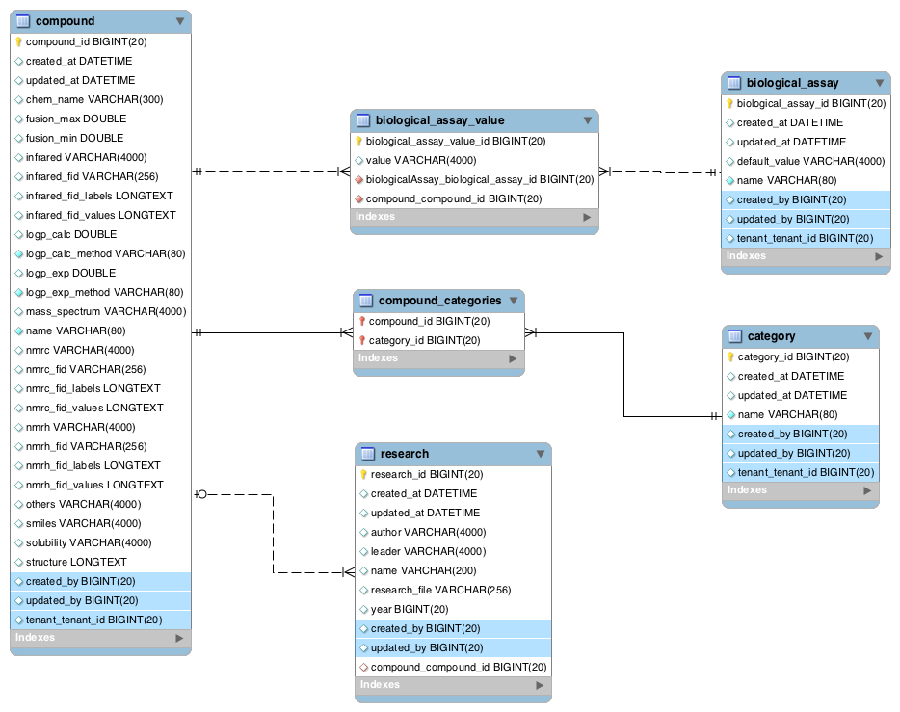

Figura 2: Modelo Entidade Relacionamento Quiron

# Estrutura de Entidades

O projeto respeita a estrutura de que compostos (compound) podem pertencer a inúmeras categorias (category), isso é controlado por um relacionamento (compound_categories). Compostos podem possuir também inúmeros ensaios biológicos (biological_assay) seguindo o mesmo principio de relacionamento (biological_assay_value) e por fim compostos podem ser associados a inúmeras pesquisas (research).

Categorias e ensaios biológicos devem ser cadastrados por administradores dos laboratórios e os usuários que estiverem criando compostos associam estes aos valores obtidos para cada composto.

O usuário pode associar pesquisas aos compostos e neste momento pode realizar o upload de arquivos que ficaram disponíveis para download quando o composto for consultado por pessoas autorizadas.

# Frameworks e componentes utilizados

O projeto Quiron utiliza alguns componentes que foram escolhidos especificamente para ele devido a suas necessidades, essa lista segue abaixo:

* Chartjs:
  + Disponibiliza componentes para exibição de gráficos no navegador;
  + Licença de uso livre;
* JSDraw:
  + Componente que permite o desenho de compostos químicos no navegador de internet sem a necessidade de instalações adicionais;
  + A licença de uso deste componente é livre para universidades e estudantes (que é o caso deste projeto). Não pode ser utilizado comercialmente sem autorização do desenvolvedor;
* Dojo:
  + O componente JSDraw depende deste componente;
  + Licença de uso livre;

# Escopo do projeto

Esta sessão irá descrever quais são os itens de escopo da plataforma Apolo e quais são os itens específicos criados para o projeto Quiron.

# Funcionalidades específicas da plataforma Apolo

Esta sessão irá apresentar as funcionalidades específicas da plataforma Apolo.

# Gerenciamento de Laboratórios

Internamente a plataforma Apolo trata os Laboratórios como *Tenants*. Esta funcionalidade permite que o usuário seja capaz de cadastrar, listar, editar e excluir laboratórios.

* Dados de um Laboratório:
  + Nome;
  + URL;
  + Largura do logo;
  + Altura do logo;
  + Logo (imagem);

É possível desativar um laboratório para evitar que usuários associados a ele não consigam mais se autenticar no sistema.

# Listar laboratórios

Acessando o menu sistema e em seguida Laboratório o menu Listar Laboratórios aparecerá.

A permissão necessária para esta opção é: Laboratório – Listar.



Figura 3: Listar Laboratórios

O sistema hoje possui 3 laboratórios cadastrados. Onde um deles é um laboratório de testes (Quiron), feito para que o desenvolvedor possa validar o comportamento do sistema no ambiente de produção (ambiente que será acessado pelos pesquisadores).

Na tabela o usuário verá os seguintes botões:

|  |  |
| --- | --- |
| ../Desktop/Screen%20Shot%202017-08-03%20at%2000.02.15.png | * Visualizar os dados de cadastro do laboratório; * **Permissão**: Laboratório – Listar; |
| ../Desktop/Screen%20Shot%202017-08-03%20at%2000.02.31.png | * Editar o laboratório; * **Permissão**: Laboratório – Editar; |
| ../Desktop/Screen%20Shot%202017-08-03%20at%2000.03.00.png | * Excluir o laboratório; * **Permissão**: Laboratório – Remover; |
| ../Desktop/Screen%20Shot%202017-08-03%20at%2000.03.16.png | * Bloquear o laboratório – Esta função impede que usuários associados a este laboratório acessem o sistema; * **Permissão**: Laboratório – Gerenciar; |
| ../Desktop/Screen%20Shot%202017-08-03%20at%2000.03.31.png | * Utilizar este laboratório – Esta função permite que um usuário administrador que é inicialmente associado ao laboratório A acesse o sistema como se fosse do laboratório B para que ele possa ajudar na manutenção de informações; * **Permissão**: Laboratório – Gerenciar; |

# Criar laboratórios

Acessando o menu sistema e em seguida Laboratório o menu Criar Laboratório aparecerá.

A permissão necessária para esta opção é: Laboratório – Criar.

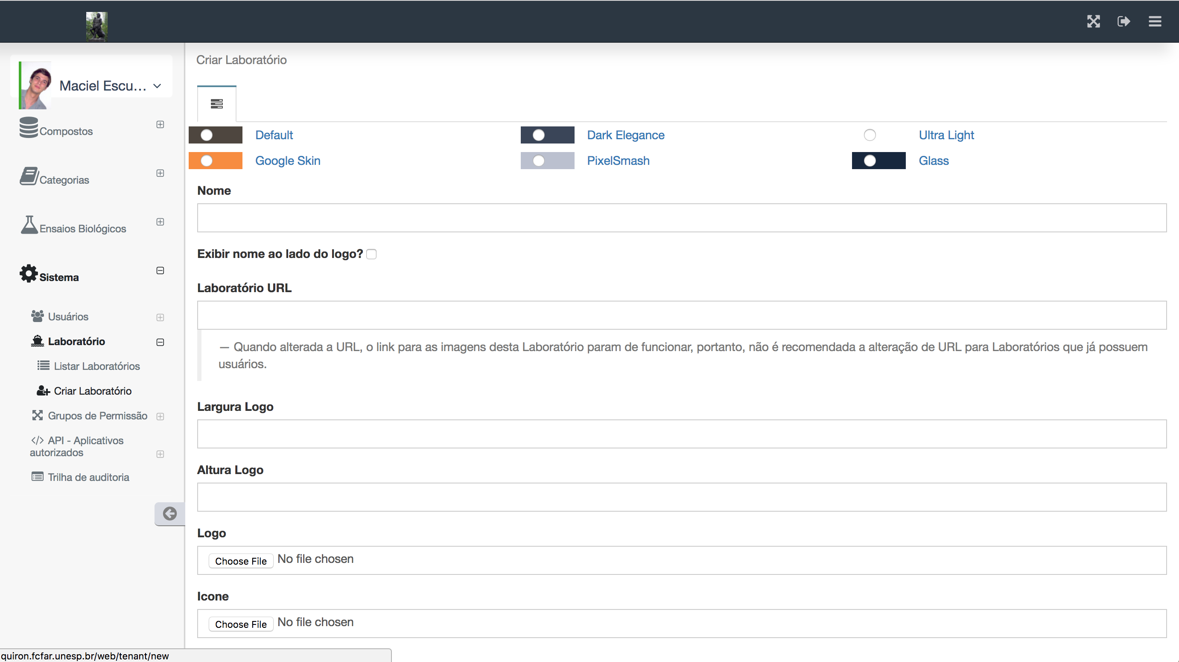

Figura 4: Criar Laboratório

Este formulário é o mesmo para criação, edição e visualização.

Nele o usuário pode:

* Escolher a identidade visual do laboratório dentre uma das 6 opções;
* Nome do laboratório;
* Se o nome do laboratório deve ser exibido ao lado do logo na parte superior da aplicação;
* A URL do laboratório (deve ser único no sistema);
* Largura, altura e a própria imagem do logo e ícone do laboratório;
* Se o usuário deve receber uma notificação por e-mail de que o usuário está acessando o sistema;
* Por último são dados específicos para configuração de conta de e-mail.
  + No caso da Unesp, estes últimos campos não são necessários, mas como vem do framework Apolo, são mantidos no formulário;

# Gerenciamento de Grupos de Permissão de Acesso

Grupos de permissão de acesso são necessários para que administradores do sistema possam definir grupos para determinadas atividades, por exemplo, Pesquisadores, Professores Coordenadores de Laboratórios e assim por diante.

A ideia é que o administrador do sistema defina apenas uma vez o que o grupo pode fazer, por exemplo, criar usuários, gerenciar categorias e assim por diante e quando um usuário estiver sendo criado, a este serão associados os grupos criados anteriormente e com isso, o usuário passa a ter todas as permissões associadas a aquele grupo.

Espera-se que ao final deste projeto o administrador do sistema possa cadastrar, listar, editar e excluir grupos de permissão de acesso.

Também é esperado que o usuário possa controlar os seguintes dados:

* Nome do grupo;
* Lista de permissões que o grupo possui;

# Listar Grupos de Permissão de Acesso

Acessando o menu Sistema e em seguida Grupo de permissões de acesso aparecerá a opção para listar os grupos.

Esta tela irá apresentar os grupos de permissão previamente criados pelo administrador do sistema. Esses grupos que devem ser associados aos usuários criados para acessar o sistema e isso irá determinar o que o usuário poderá ou não ver.

A listagem permite que o grupo seja visto (em detalhe), editado ou excluído.

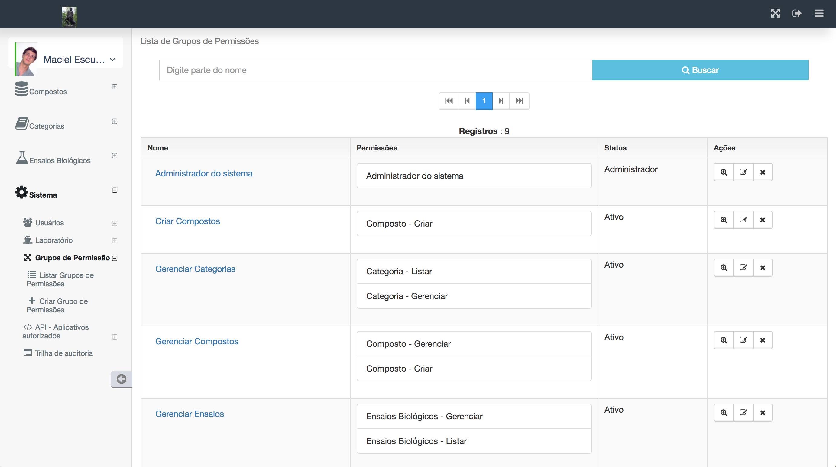

Figura 5: Listar Grupos de Permissões

# Criar Grupo de Permissão de Acesso

Acessando o menu Sistema e em seguida Grupo de permissões de acesso aparecerá a opção para criar um novo grupo.

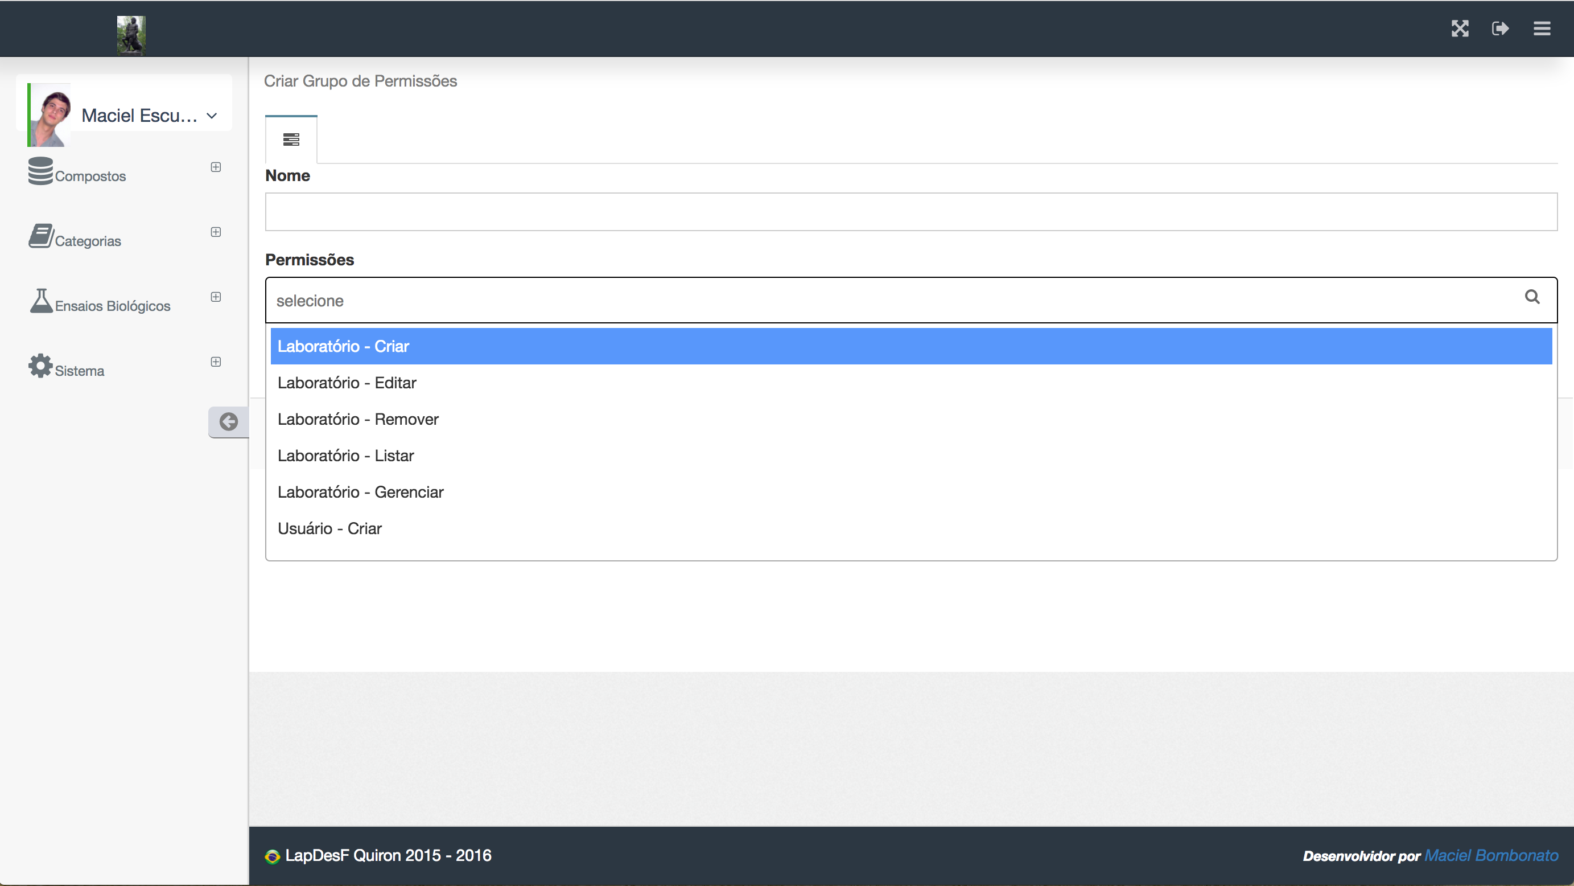

Figura 6: Criar Grupo de Permissões

Nesta tela o usuário administrador do sistema poderá dar um nome para o grupo, informar quais as permissões que esse grupo irá conceder e se o grupo poderá ser utilizado por todos os laboratórios do sistema.

# Gerenciamento de Usuários

É esperado que ao final do projeto seja possível que usuários sejam gerenciados por administradores.

Estes usuários devem ter acesso apenas a áreas definidas por suas permissões.

É necessário poder cadastrar, listar, alterar, excluir e bloquear usuários.

Usuários bloqueados não podem conseguir acessar o sistema.

É esperado que os seguintes campos sejam controlados:

* Nome
* E-mail;
* Celular;
* Senha;
* Grupos de permissão de acesso;
* Foto;

Usuário devem poder alterar seus dados, senha e foto.

É necessário também que o sistema permita ao usuário receber um link para definir uma nova senha caso tenha esquecido a antiga.

Administradores devem ter acesso a alterar a senha de usuários, mas não devem poder descobrir a senha que um usuário definiu, pois essa deverá ter sido encriptada antes de ser armazenada no banco de dados.

# Listar Usuários

Acessando o menu Sistema e em seguida Usuários aparecerá a opção Listar usuários.

Nesta tela aparecerão todos os usuários que estão associados ao laboratório em questão, onde será possível visualizar, editar e excluir o usuário.

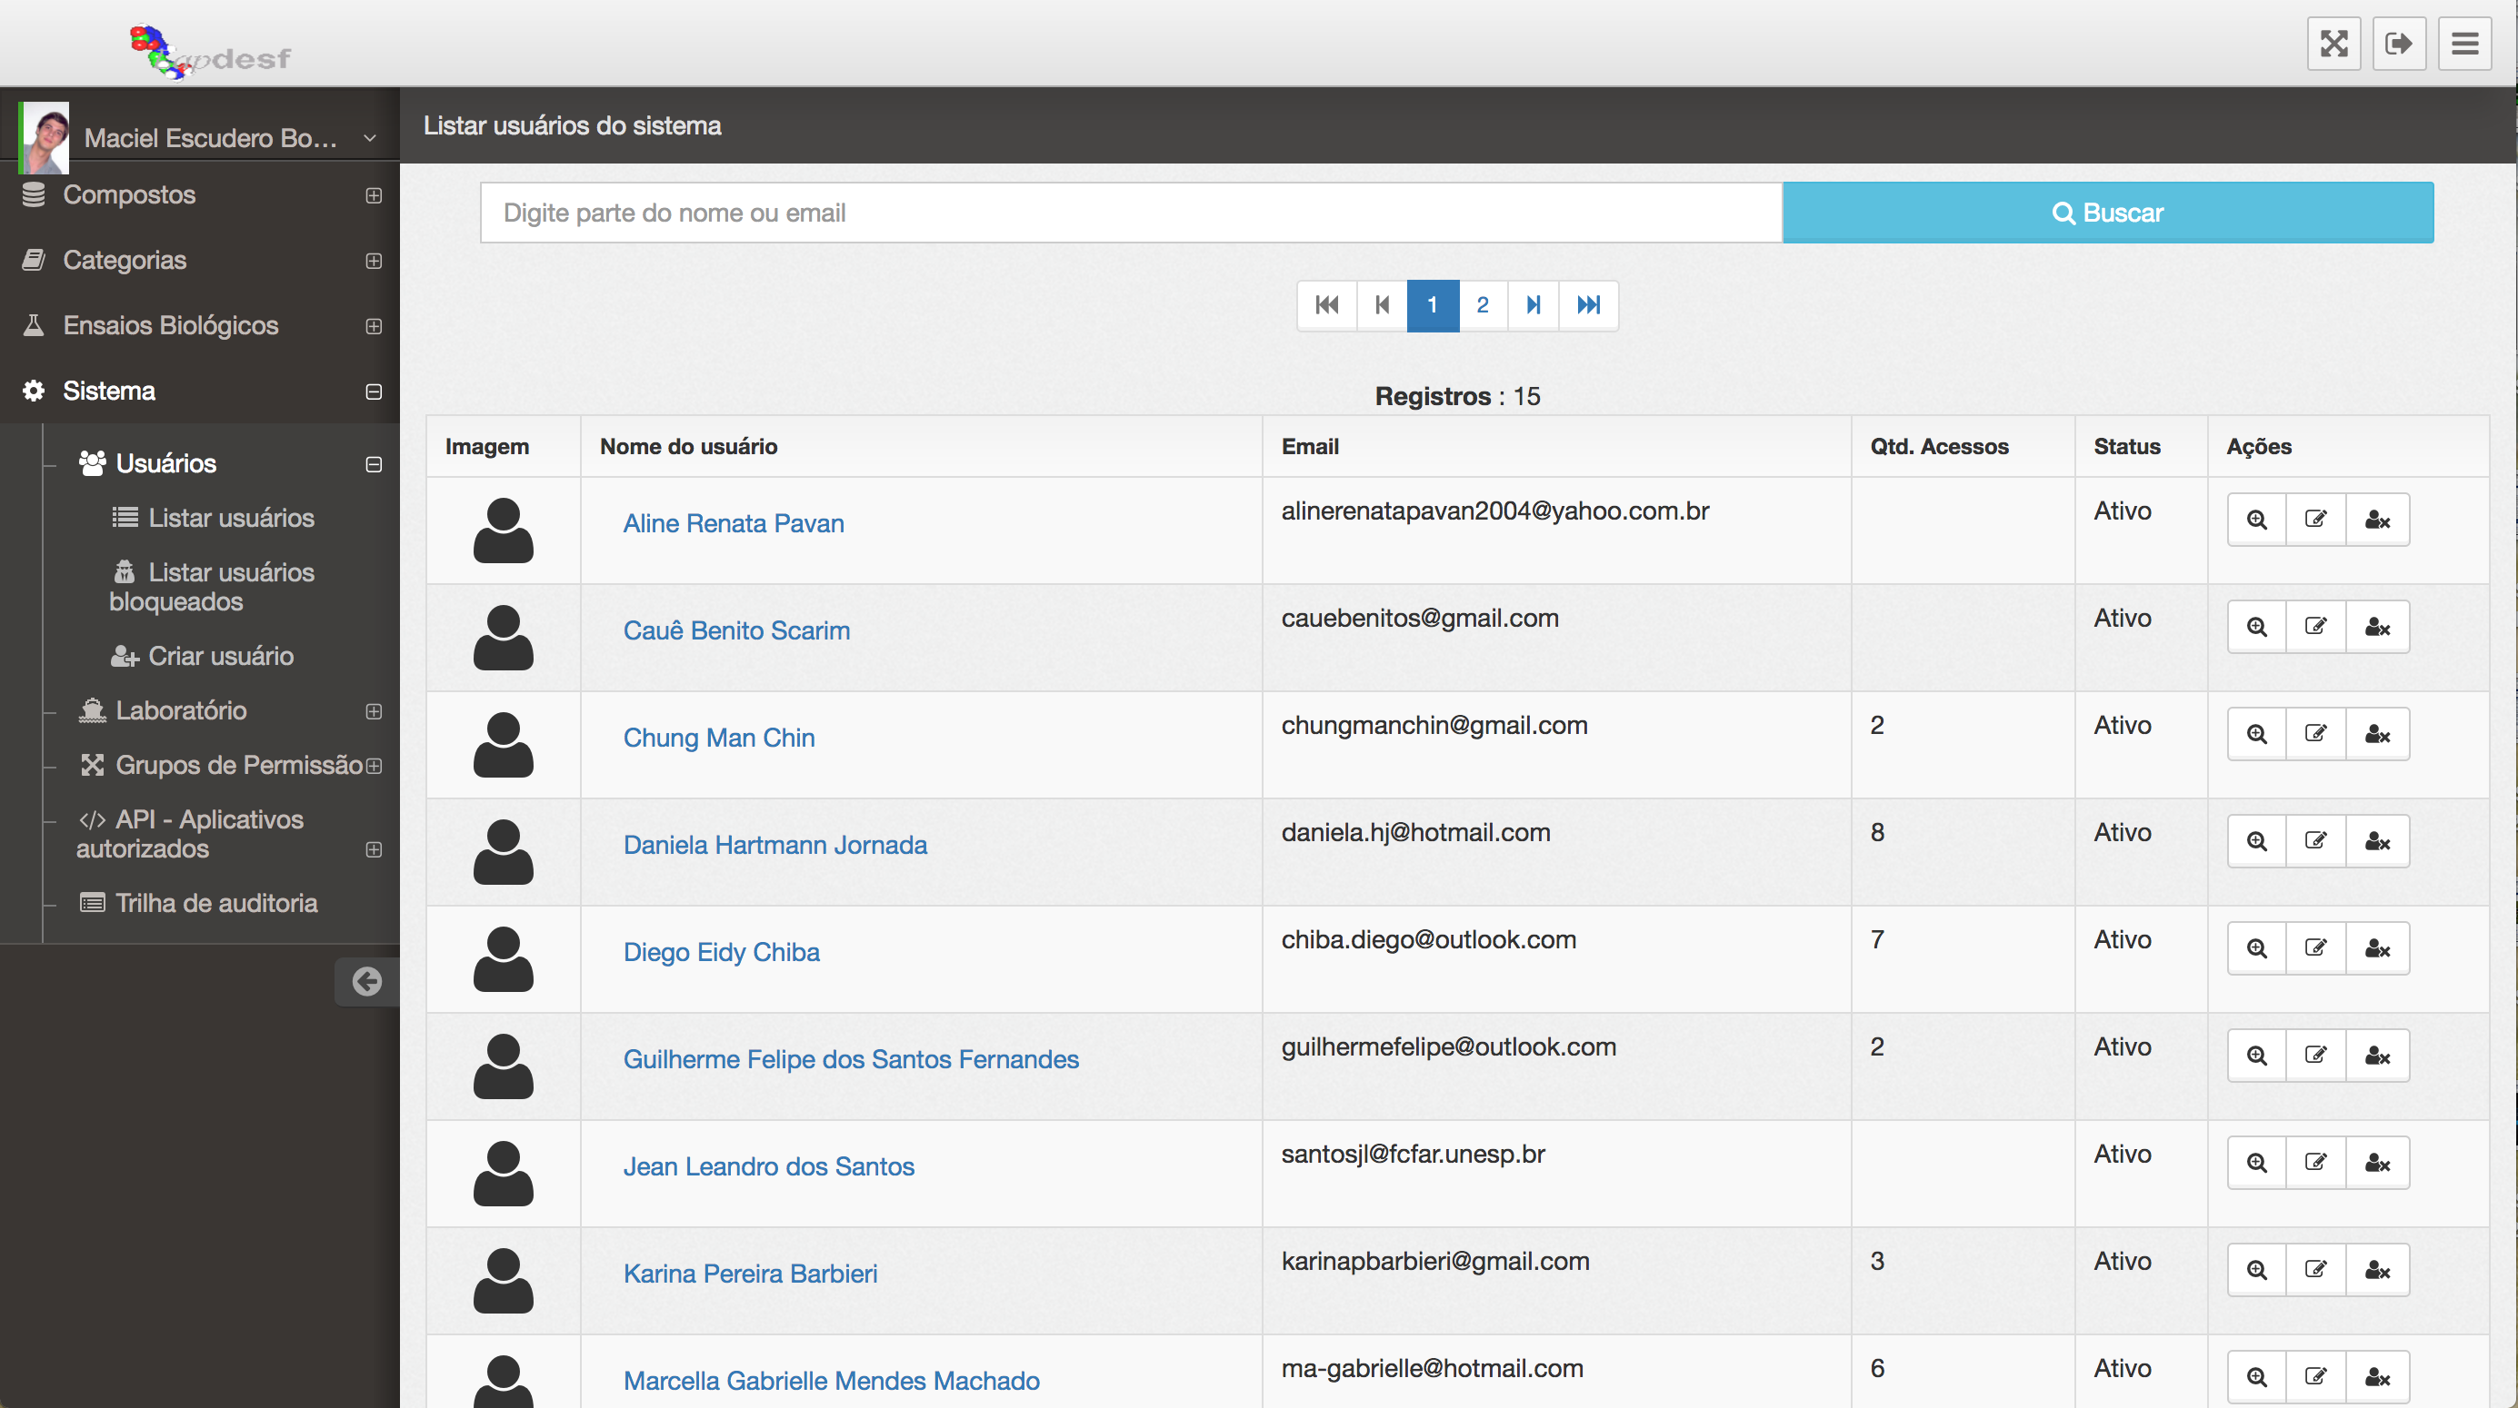

Figura 7: Listar Usuários

# Criar Usuário

Acessando o menu Sistema e em seguida Usuários aparecerá a opção Criar usuário.

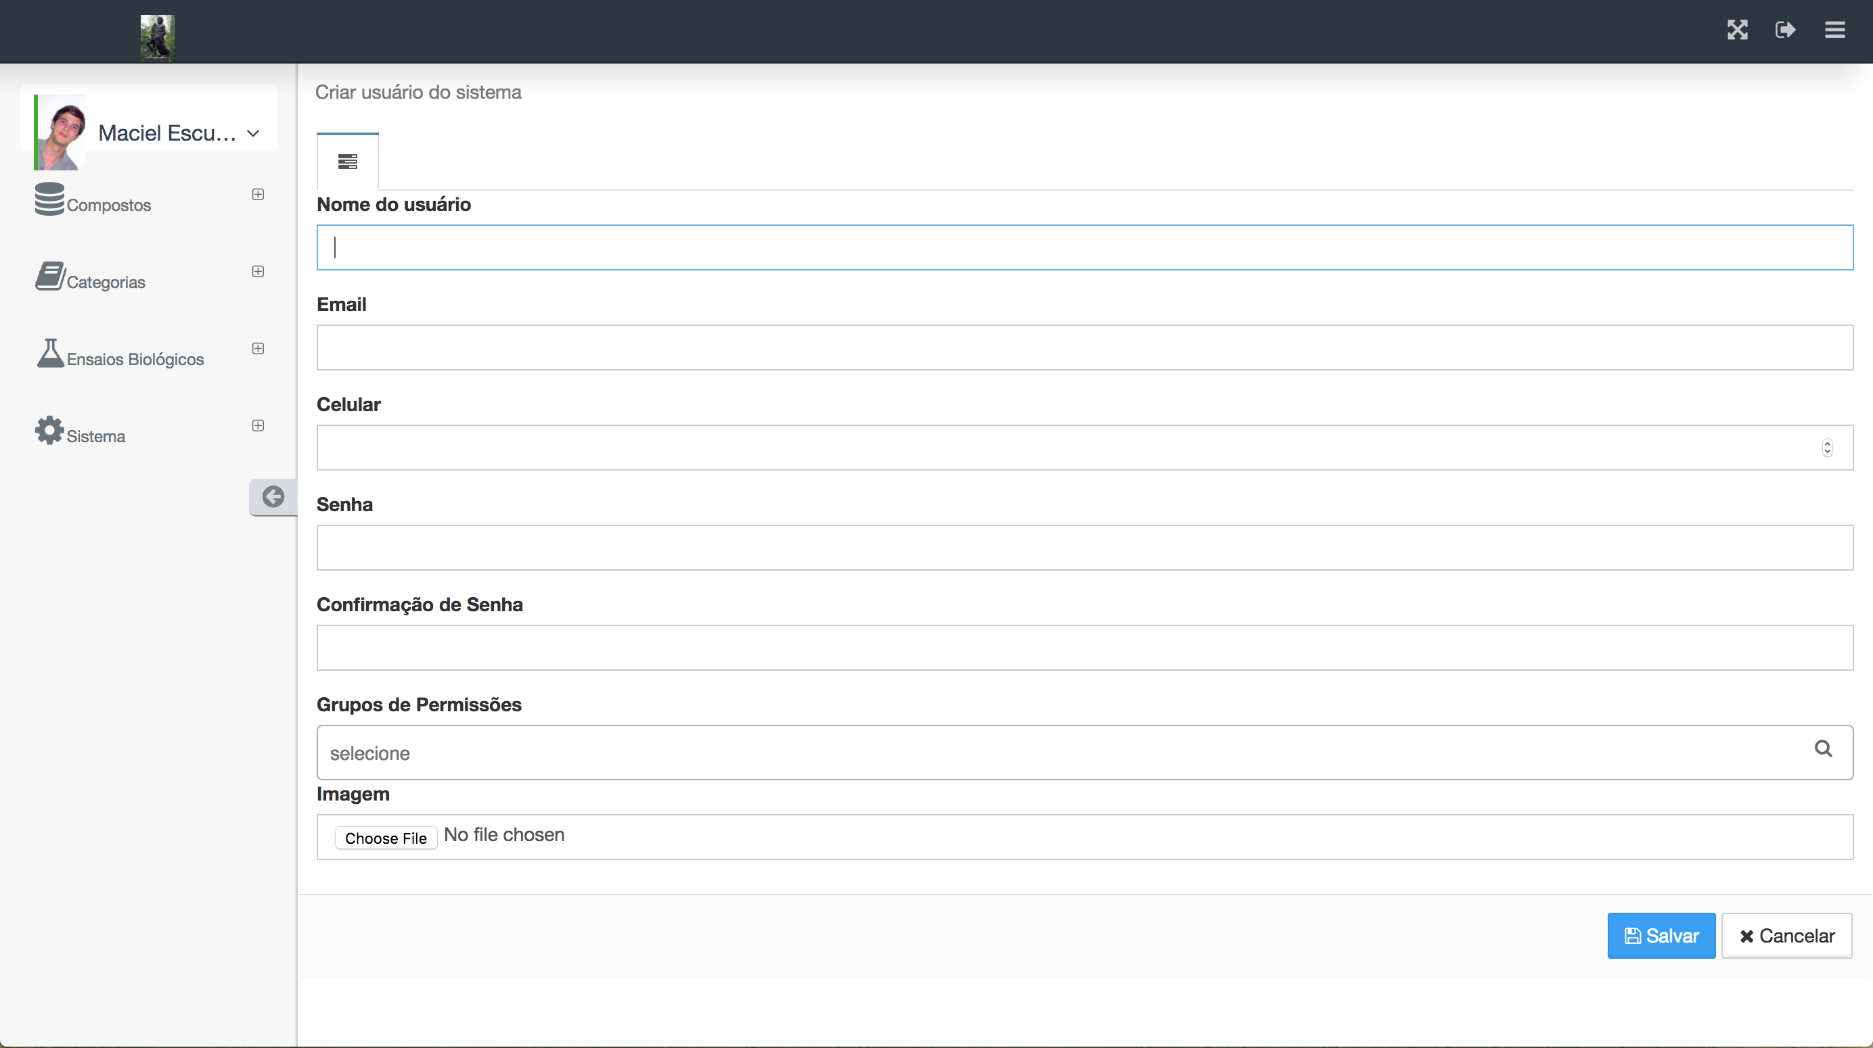

Figura 8: Criar Usuário

# Visualizar a trilha de auditoria

Apenas administradores do sistema devem possuir acesso a visualizar a trilha de auditoria.

Nesta tabela será possível visualizar qual operação foi realizada em determinado registro de uma tabela, também será possível saber quando, por quem e a qual laboratório se refere este registro.

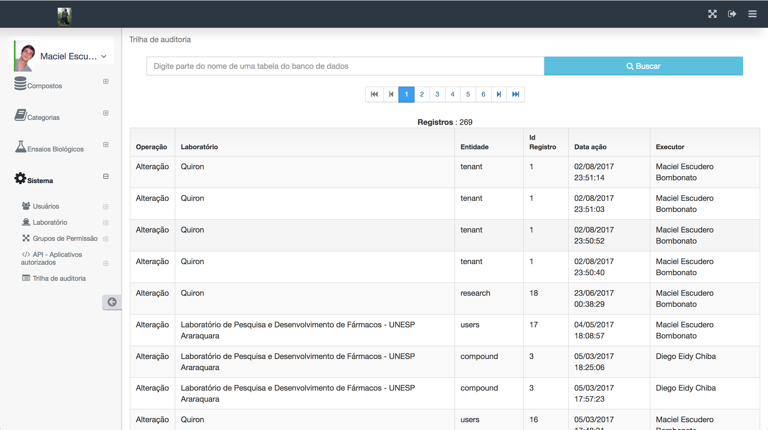

Figura 9: Trilha de Auditoria

Os dados contidos nessa tela são meramente informativos e somente acessíveis pelo adminitrador do sistema.

# Funcionalidades do projeto Quiron

Esta sessão irá apresentar as funcionalidades específicas do projeto Quiron.

# Gerenciamento de Categorias

É possível a administradores de laboratórios gerenciar categorias para serem posteriormente associadas a compostos.

O sistema permite que estes administradores possam cadastrar, listar, editar e excluir categorias.

Também é esperado que seja possível controlar os seguintes dados:

* Nome da categoria;

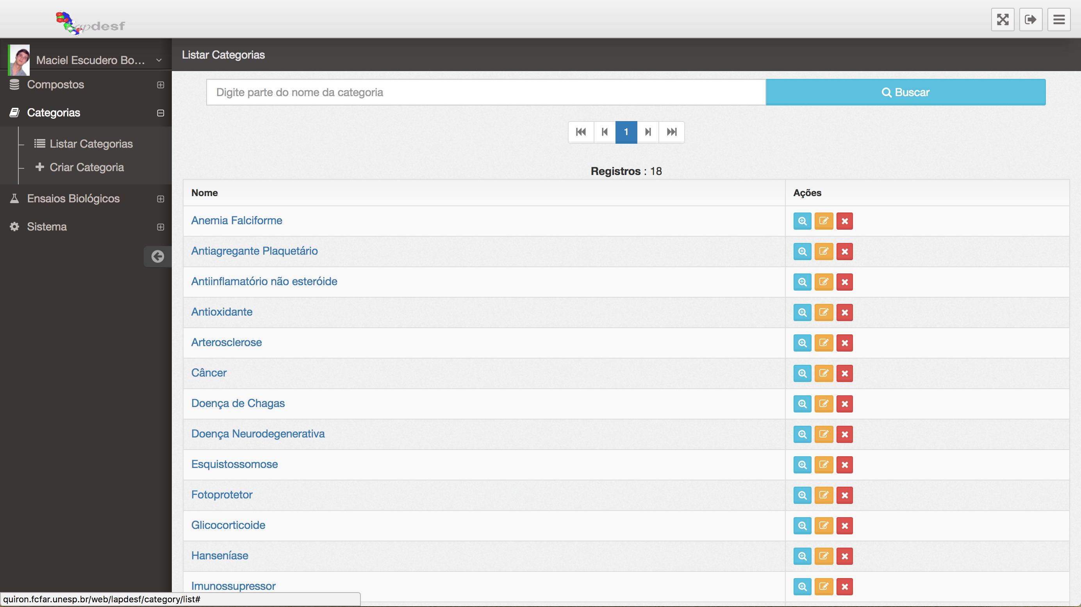

Figura 10: Listar Categorias

# Gerenciamento de Ensaios biológicos

É possível a administradores de laboratórios gerenciar tipos de ensaios biológicos para serem posteriormente associadas a compostos.

Estes administradores podem cadastrar, listar, editar e excluir tipos de ensaios biológicos.

Os dados que editáveis aqui são:

* Nome do ensaio;
* Valor padrão inicial (serve como um documento modelo para o usuário alterar quando selecionar este ensaio);

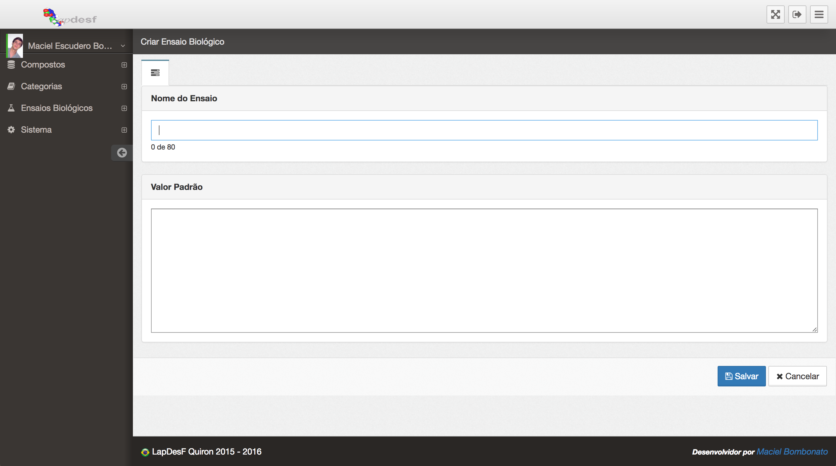

Figura 11: Criar Ensaio Biológico

# Gerenciamento de Compostos

Pode ser considerada a principal área de sistema. Esta área é onde os usuários pesquisadores irão cadastrar, listar, alterar e excluir compostos.

Também é esperado que seja possível controlar os seguintes dados:

* Nome do composto;
* Nome químico;
* Categorias (pode associar mais de uma);
* Desenhar a estrutura química utilizando o componente JSDraw;
* Faixa de fusão mínima;
* Faixa de fusão máxima;
* lopP calculado valor;
* logP calculado método;
* logP experimental valor;
* logP experimental método;
* Solubilidade;
* Espectro de massas;
* Ressonância magnética nuclear – hidrogênio;
* Realizar o upload do arquivo FID para RMN – H;
* Realizar o upload do arquivo CSV extraído do arquivo FID de RMN – H (base para plotar o gráfico);
* Ressonância magnética nuclear – carbono;
* Realizar o upload do arquivo FID para RMN – C;
* Realizar o upload do arquivo CSV extraído do arquivo FID de RMN – C (base para plotar o gráfico);
* Infravermelho;
* Realizar o upload do arquivo de infravermelho extraído da máquina;
* Realizar o upload do arquivo CSV extraído do arquivo de infravermelho (base para plotar o gráfico);
* Outros (este campo ficará na aba de caracterização estrutural e deve comportar um texto grande;
* Ensaios biológicos (deve ser possível associar ensaios biológicos a um composto e o usuário deve ser capaz de editar o texto referente ao ensaio);

# Listar Compostos

Acessando o menu Compostos aparecerá a opção Listar compostos.

Nesta tela o usuário irá ver o nome do composto, o nome químico, o nome dos pesquisadores do composto e o nome dos orientadores dos projetos de pesquisa nesse composto.

Também será possível visualizar, editar e excluir o composto.

O campo de busca permite aos usuários preencher parte do nome ou nome químico do composto ou parte do nome de um dos pesquisadores e/ou orientadores. Também é possível informar parte do composto em notação SMILE, por exemplo, “C(C(=N2)”.

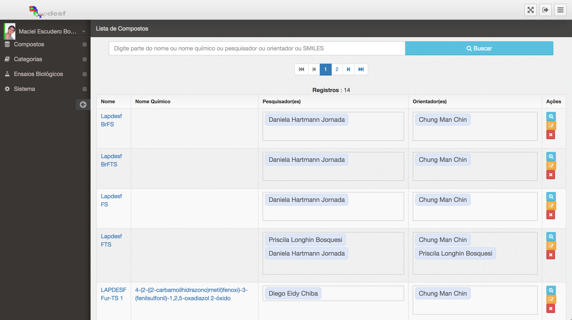

Figura 12: Listar Compostos

# Visualizar Compostos

Abaixo algumas imagens da tela de visualização de composto.

O formulário de criação e edição é o mesmo mudando apenas o fato de que os campos passam a ser editáveis.

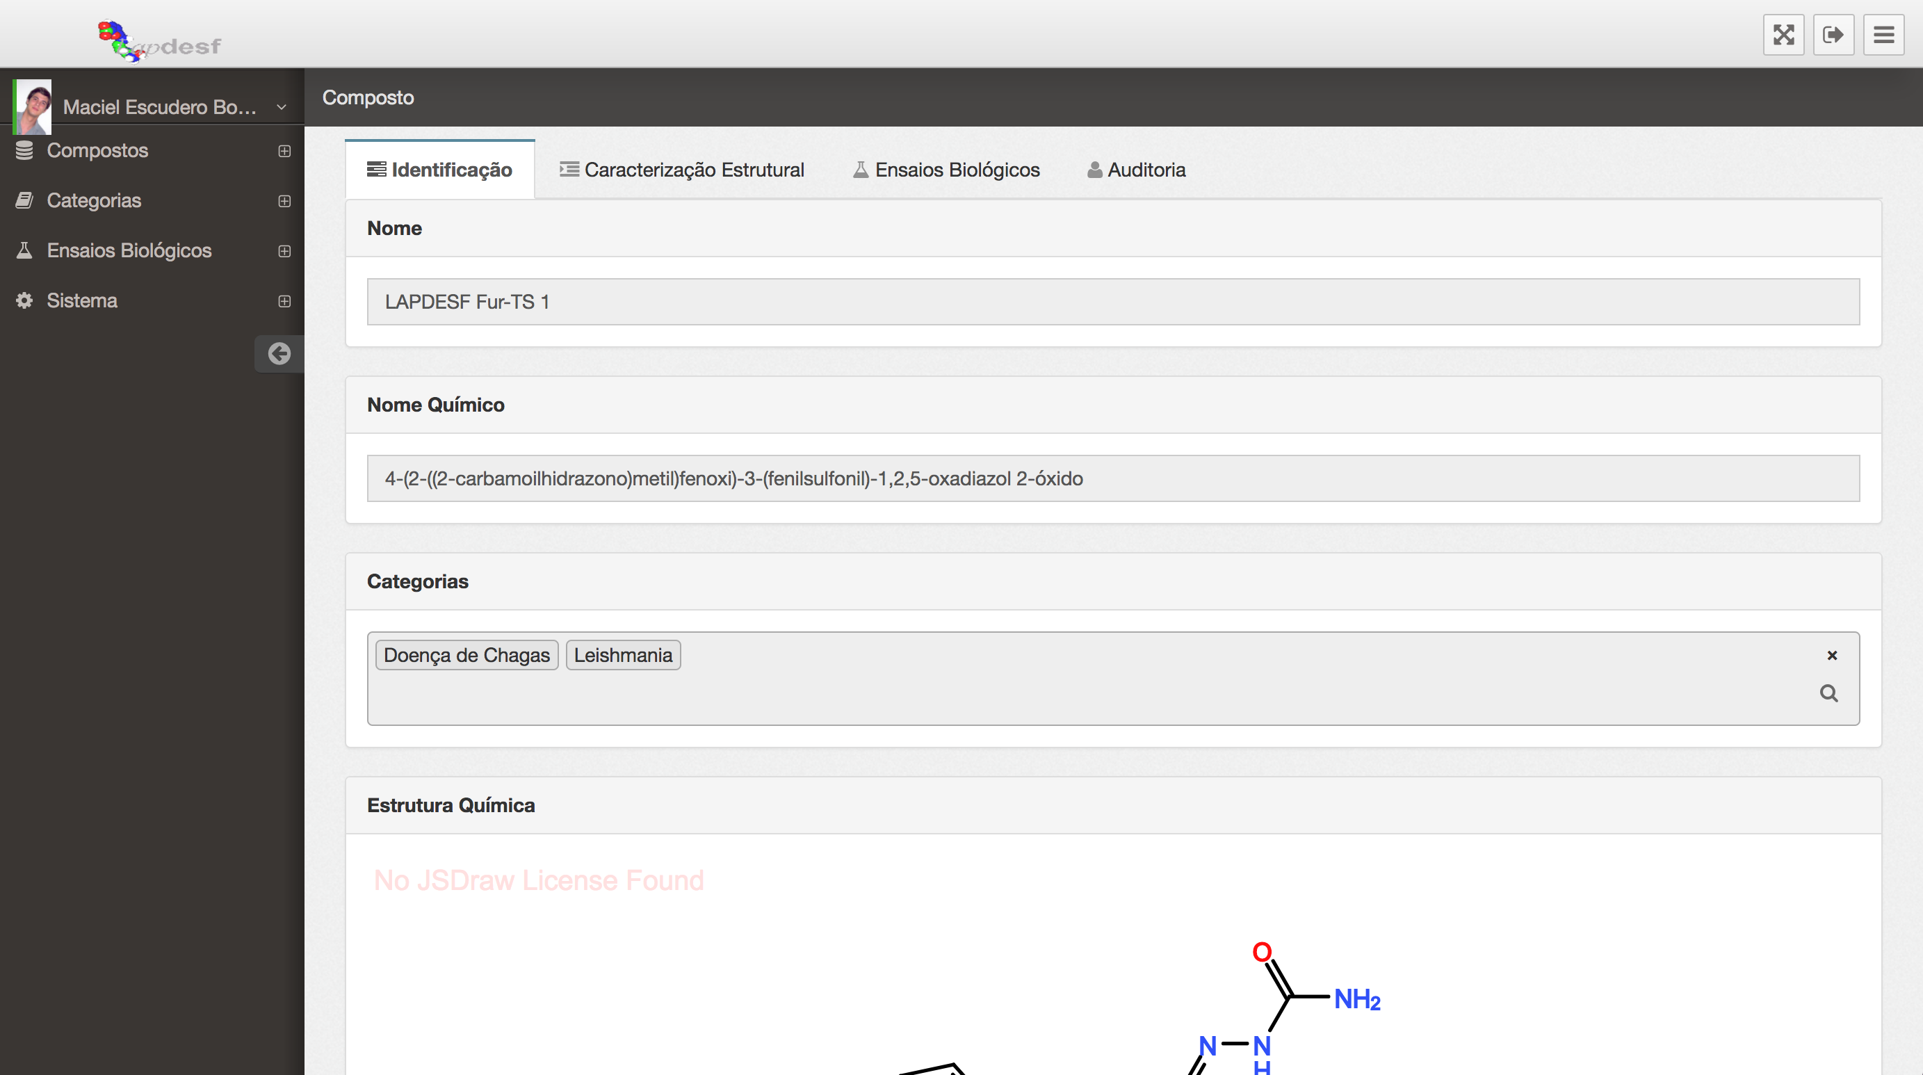

Figura 13: Visualizar Composto – Identificação 1

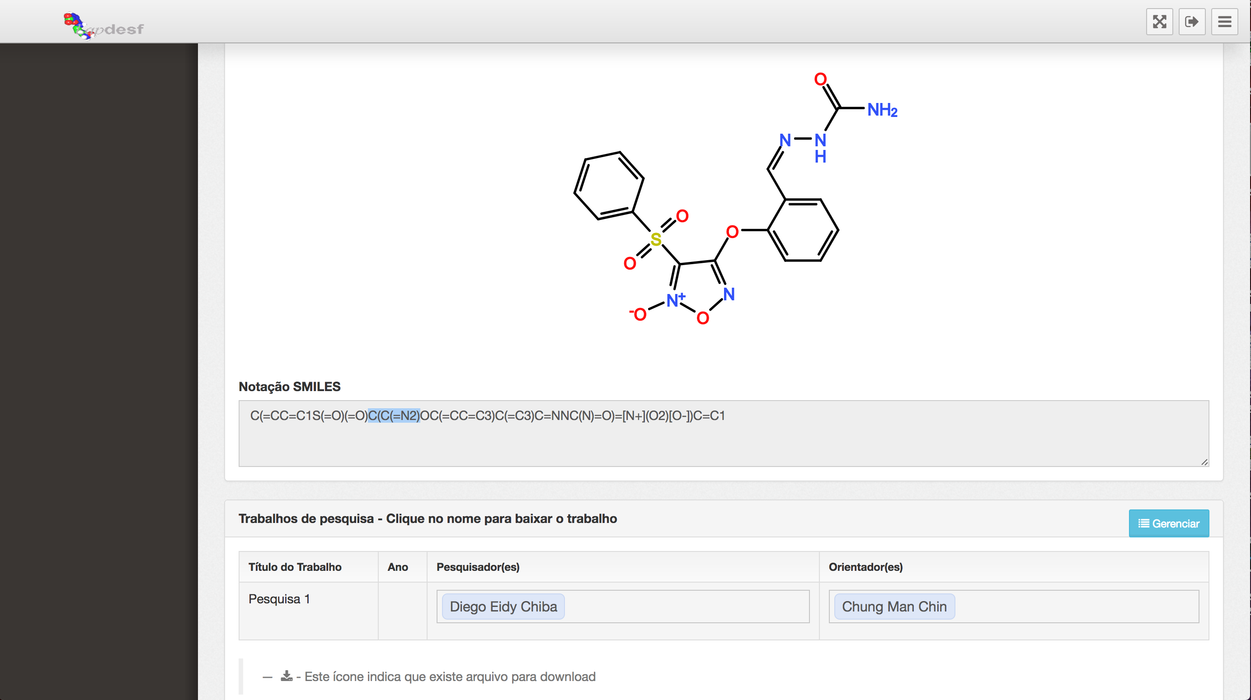

Figura 14: Visualizar Composto – Identificação 2

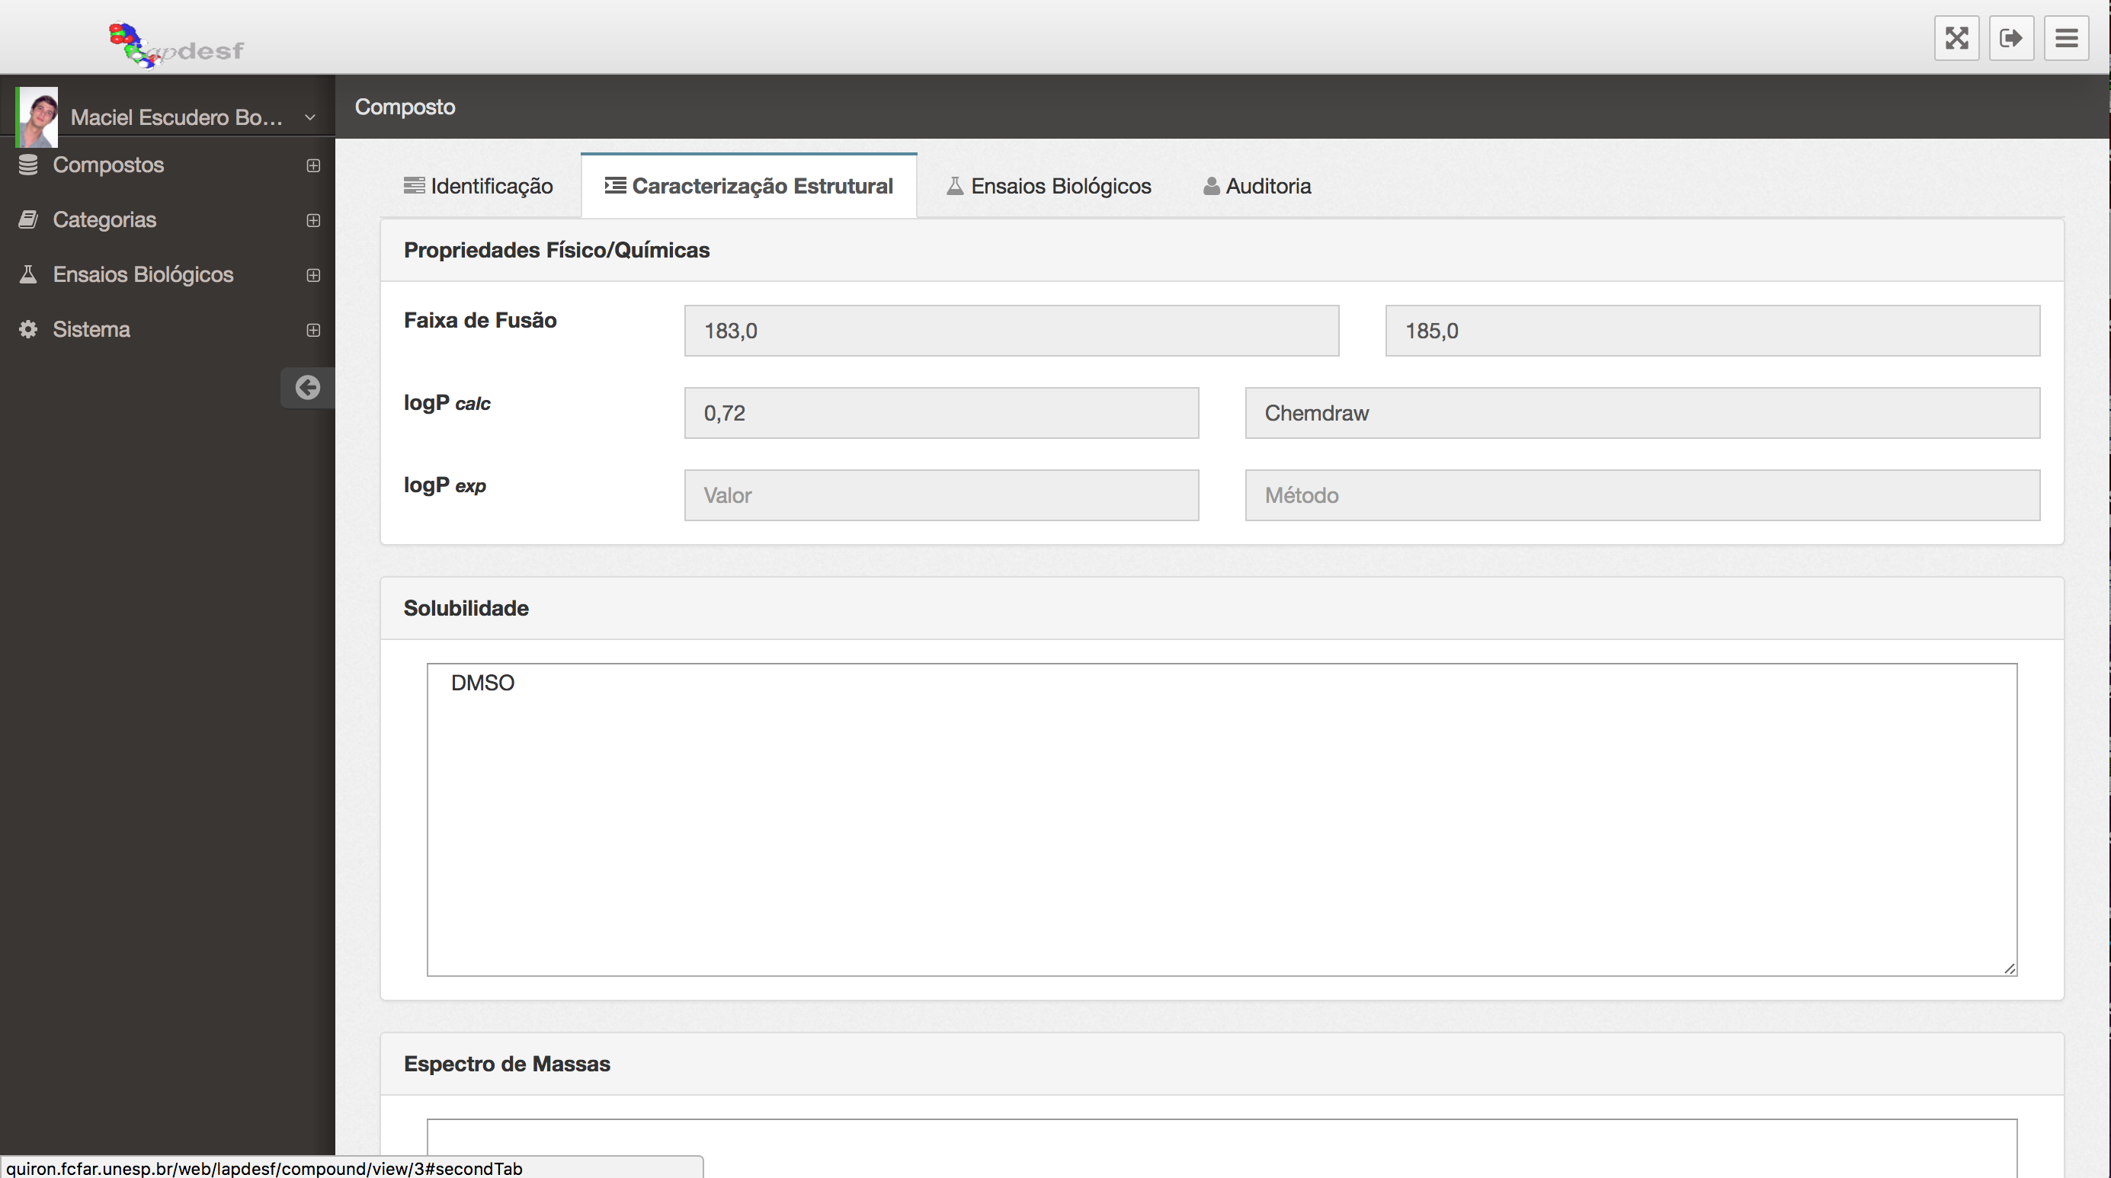

Figura 15: Visualizar Composto – Caracterização Estrutural 1

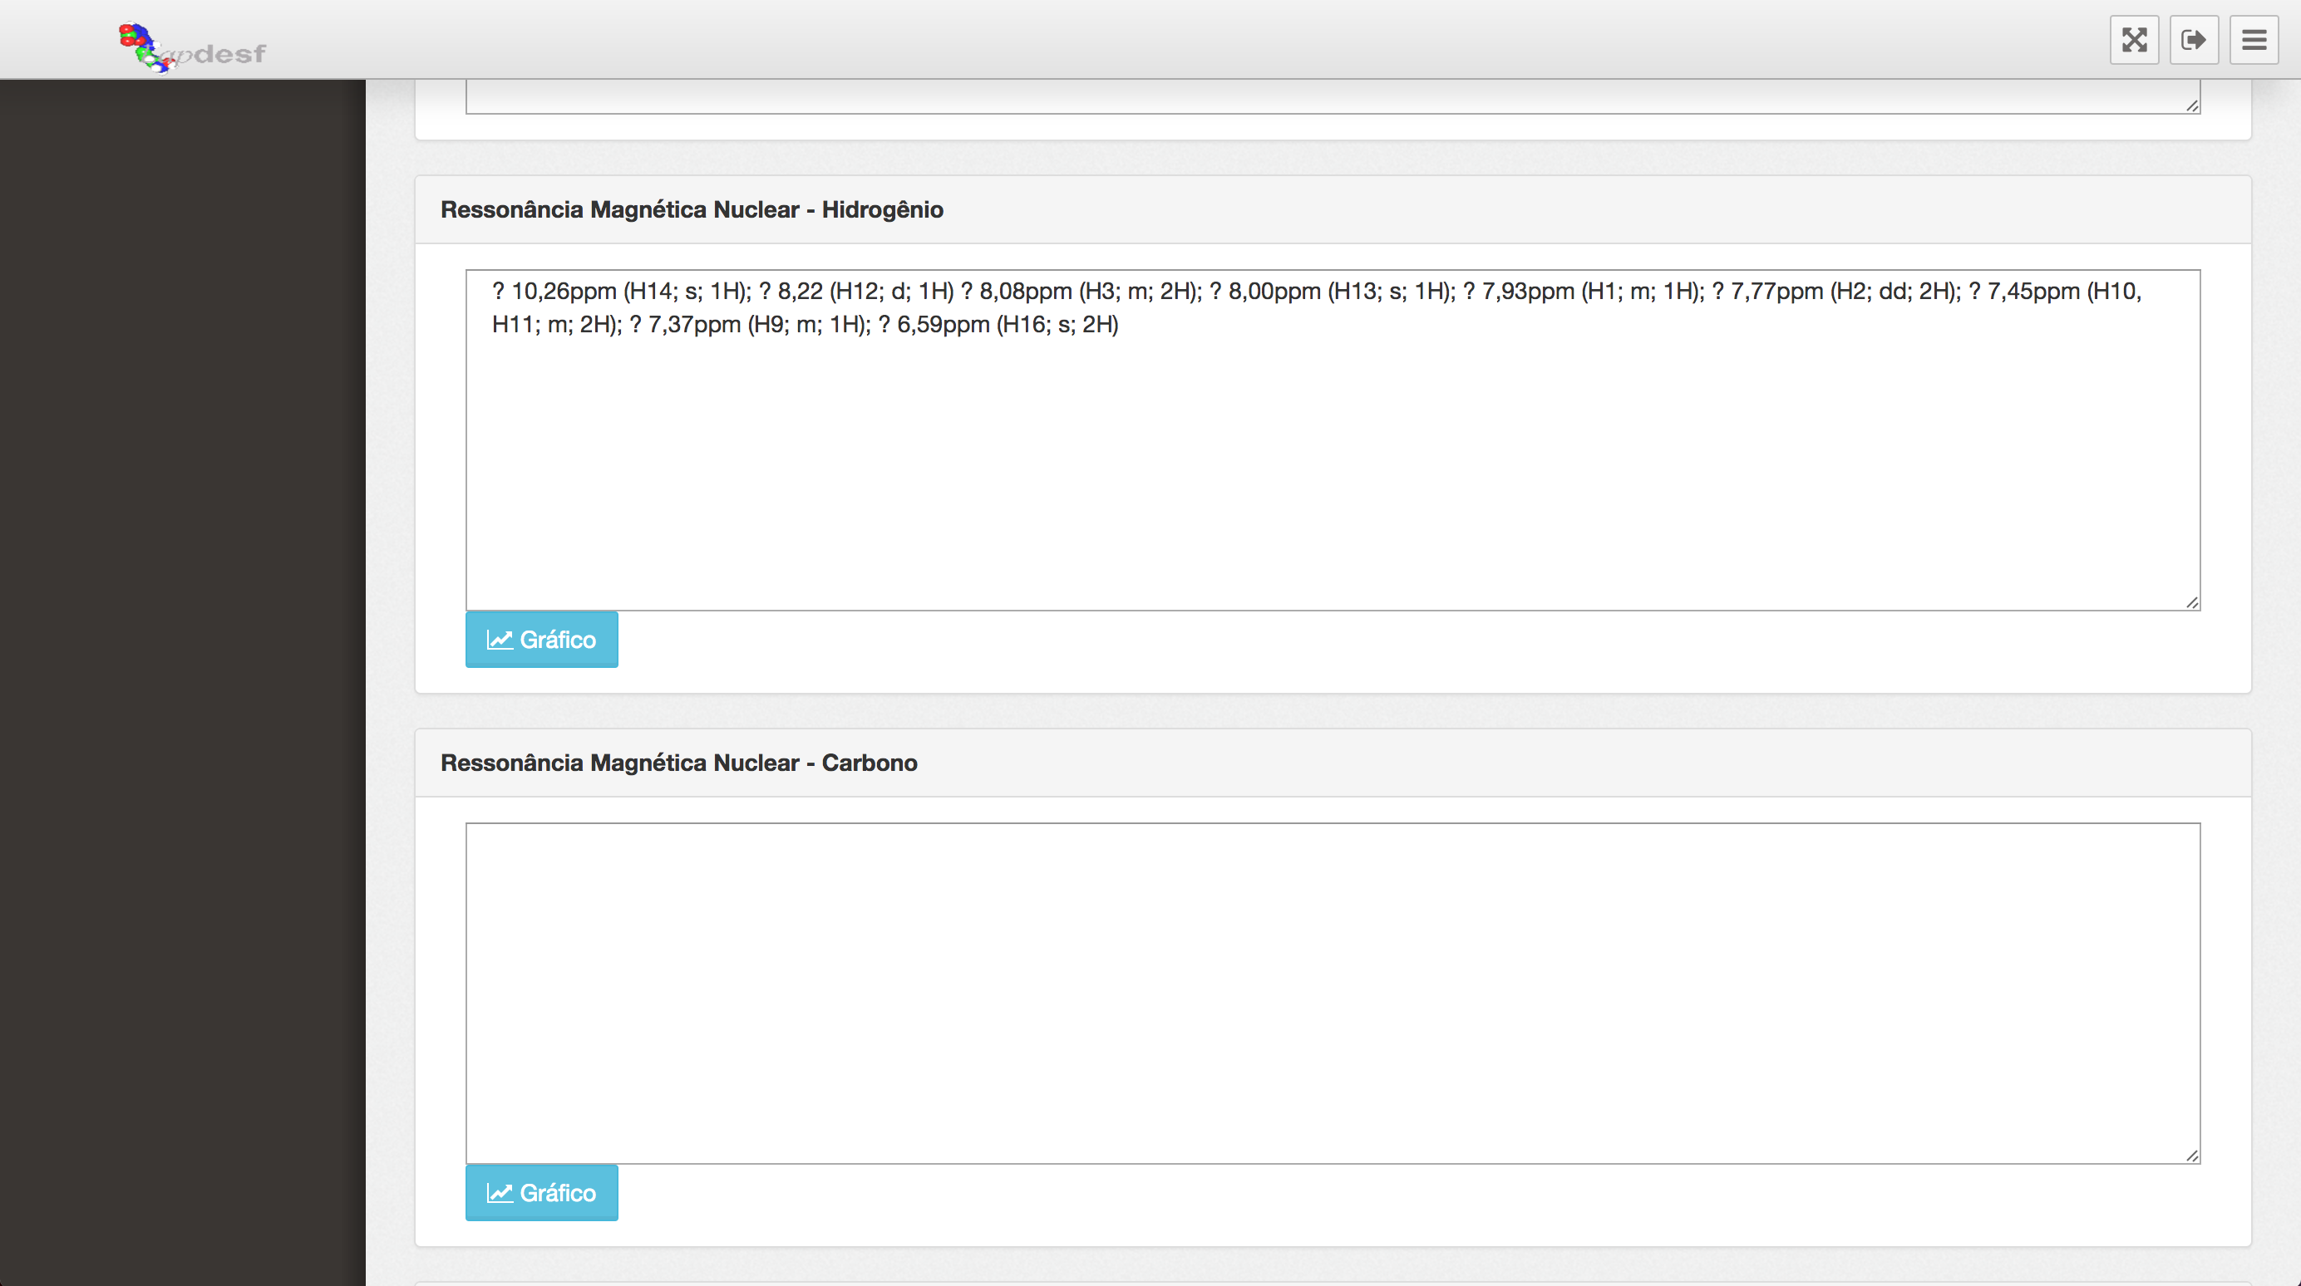

Figura 16: Visualizar Composto – Caracterização Estrutural 2

# Editar estrutura química de composto

O sistema disponibiliza através do uso do framework JSDraw um componente para desenho de moléculas online (sem instalação de softwares adicionais na máquina do usuário).

Abaixo uma imagem demonstrando o uso desta ferramenta em modo de edição.

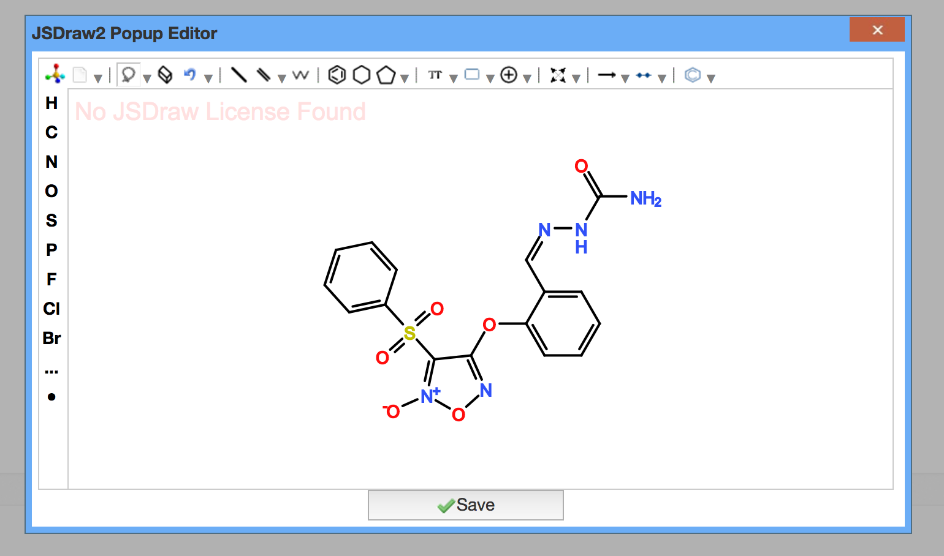

Figura 17: Componente de edição de Estrutura Química